**Programação Concorrente**



Manuel da Silva Sá

up201805273

Faculdade de Ciências da Universidade do Porto

**Introdução**

A linguagem Erlang:

Erlang é uma linguagem de programação interpretada desenvolvida pela empresa Ericsson em 1986, a qual tinha o objetivo de implementar sistemas de tempo real. Em 1998 foi lançada a versão Open-Source. A versão da empresa mencionada acima consistia na interpretação do código numa VM (Virtual Machine), mas em algumas máquinas possui também acesso a um compilador.

O trabalho:

O objetivo deste trabalho, para além de introduzir-nos à linguagem de programação Erlang, consiste em criar uma base de dados e um serviço de servidor/cliente referente à dita base de dados. Esta última contem a informação necessária para guardar requisições de livros, os próprios livros e as pessoas que os requisitaram. Também contém algumas funções que nos ajudam a analisar dados e alterá-los. O servidor vai ter como objetivo receber os pedidos do cliente e retornar uma resposta: um determinado estado da base de dados. O cliente terá a possibilidade de fazer esses mesmos pedidos.

**A estrutura**

O trabalho está dividido em dois ficheiros: database.erl (a base de dados) e clientserver.erl (o servidor e o cliente). No database temos as três tabelas: pessoas, livros e requisições. Também temos as seguintes funções:

-do_this_once: cria as tabelas;

-start: inicializa a ase de dados;

-reset_tables: limpa alterações anteriores;

-livros: dá-nos os livros requisitados por uma pessoa;

- empréstimos: lista de pessoas que requisitaram um livro;

-Requisitado: verifica se um livro está ou não requisitado;

-Requisitado1- funçao auxiliar da anterior que cria a lista com o livro em questão;

-códigos: dá-nos o id de livros com o mesmo nome;

-NumRequisiçoes: n de livros requisitados pela pessoa;

-add_request: adiciona uma requisição;

-remove_request: remove uma requisição;

No que toca ao clientserver, temos as referências a todas as funções não auxiliares, o rpc e o loop do servidor.

**Análise de dados**

Exemplos de outupt:

Tendo em consideração a base de dados criada no ficheiro, foi testado um ou mais exemplos para cada função:

livros(CC):



Empréstimos(BookName):



Requisitado(BookCode):





Códigos(BookName):



NumRequisiçoes(CC):



Add_Request(CC,BookId):

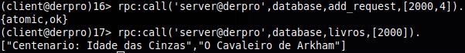

Remove_Request(CC,BookId):

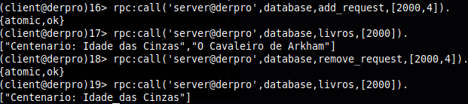Nota: o servidor não permite adicionar uma requisição de um livro já requisitado.

Conclusões finais:

Após a realização de todo o trabalho relatado acima, retiro que, como estudante, obtive os conhecimentos necessários para me abrir os horizontes a nível profissional, no que toca à linguagem Erlang. Pessoalmente prefiro a programação em C++ ou Java, que são linguagens compiladas e imperativas . No entanto, Erlang fez-me descobrir um maior interesse no que toca a linguagens semelhantes a ela. Sinto-me mais confortável a programar em Erlang do que em Haskell ou Prolog por exemplo. Quem sabe, um dia talvez haja a possibilidade de aprofundar as capacidades de programação esta linguagem no futuro.